

《计算科学导论》课程总结报告

|  |  |
| --- | --- |
| 姓 名 | 张越 |
| 学 号 | 1907010304 |
| 专业班级 | 计科1903 |
| 学 院 | 计算机科学与技术学院 |

|  |  |  |  |  |  |  |
| --- | --- | --- | --- | --- | --- | --- |
| 课程认识  30% | 问题思考  30% | 格式规范  20% | IT工具  20% | Latex附加  10% | 总分 | 评阅教师 |
|  |  |  |  |  |  |  |

2020年1月3日

# 1 引言

经过一个学期的学习，我虽然还未入门，但也意识到计算科学是多么庞大的知识体系，多么复杂，广义的计算科学甚至可以作为理论与实验之外的第三种学科类形态出现，除了狭义计算科学的内容，还包括计算作为一个学科类形态所包含的学术范畴和内涵。

这是一门年轻的学科。从二十世纪三十年代到六十年代初，计算机科学与技术的研究与学科发展基本上处于萌芽状态。有许多数学家围绕着什么是计算开展理论探索，寻求计算的数学理论模型，弄清计算的极限。如哥尔德、图灵等人陆续提出了递归函数、图灵机等计算模型。在现代计算机系统的支持下，大批数学家开展了计算应用研究，解决了许多过去难以解决的科学计算问题，有力推动了计算数学的快速发展。二十世纪五十年代后，高级程序设计语言的发展促进了硬件、软件与理论的融合，计算的数学理论、通用电子数字计算机系统、科学计算、高级语言程序设计等多个方向的研究进展催生了计算机科学作为一个学科的出现。七十年代后，大学的计算机科学系逐步分化为计算机科学系与计算机工程系两大阵营。由于开展工作的侧重点不同，认识不同，产生了对学科发展道路与人才培养方面的不同人士与诸多争议。

我国的计算机科学与技术的研究相对晚了二十年，二十世纪五十年代，中国科学院在数学研究所的基础上迅速组建了计算技术研究所，同时开始培养学科专业技术人才。早期大多数学科专业人才的培养是附设或结合在其他专业内开展教学的，学科专业教学内容还只相当于一个专门化方向。从七十年代初起，一些学校的数学系开始设置计算机专业，人才培养着眼于软件与理论方向发展的需要。最后，九十年代后期又进行了一次调整，本科专业统一为计算机科学与技术，研究生教育继续保留软件与理论，体系结构，计算机应用技术三个专业。目前，在中国大陆的学科分类中，涵盖计算这一领域研究工作的一级学科专业名称为计算机科学与技术。

计算科学导论课程分为五章，分别是引论、基本概念和基本知识、意义内容和方法、如何学习计算科学和健康成长、布尔代数基础。第一章介绍了计算科学的来历，科学哲学与学科方法论简介，一般的科学思想方法，计算科学初学者的正确选择，使用本书应该注意的事项。第二章介绍了计算模型与图灵机，二进制，存储程序式计算机的基本结构与工作原理，数字逻辑与集成电路，机器指令与汇编语言，算法、过程与程序，高级语言、程序设计技术与方法，系统软件与应用软件，计算机图形学、图像处理与模式识别，逻辑与人工智能，计算机组织与体系结构，并行计算机、通道与并行计算，计算机网络与通信，高性能计算。第三章介绍了计算科学的概念，基本问题，发展主线，分类与分支学科简介，计算科学与数学和其他相关学科的关系，范型及其科学意义，学科形态与核心概念，典型方法与典型实例，工作流程方式及其科学意义，学科特点、发展规律、趋势及其社会影响，知识组织结构及其演变，计算机产业发展前景。第四章介绍了计算科学的培养规格和目标，一个计算科学参考教学计划与课程体系，如何学习计算科学和顺利完成学业，理解学科与科学素养。第五章介绍了集合的基本概念与基本运算，自对偶的公理系统。

# 2 对计算科学导论这门课程的认识、体会

## 2.1整体认识计算科学导论

计算科学涵盖并称谓计算机科学、计算机技术和计算机工程。科学是关于自然社会和思维的发展与变化规律的知识体系。技术是泛指根据生产实践经验和科学原理而发展形成的各种工艺操作方法、技能和技巧。工程是指将科学原理应用到工农业生产部门中去而形成的各门学科的总称。计算科学所研究的全部问题的核心恰是能行问题，能性问题贯穿在整个学科包括硬件和软件在内的理论、方法、技术的研究，以及应用各个方向的研究与开发之中。而且，学科的科学、技术、工程的方法论的主要基础——以离散数学为代表的构造性数学与能行性形成了天然的一致。因此，计算机学科的理论、技术理论、工程与工程技术常常既有理论特征，又有技术特征，甚至还具有工程特征，三者互相之间的界限往往不是很清楚。本质上，他们大都是从不同角度和层面对各种问题的能行性及其求解方法和过程的描述，是通过对各种问题反映其能行性的内在规律的描述折射出求解方法和求解过程的描述。

计算科学是在数学和电子科学基础上发展起来的一门新兴学科，理论性和实践性都很强。理论与技术是计算科学两个相互依托的侧面。计算科学的理论绝大多数属于技术理论。学科的基本问题和本质属性决定了计算科学理论、技术与工程相互之间常常界限模糊。虽然目前整体上理论研究滞后于技术开发，但随着学科研究和应用的不断深化，理论的重要性地位将越来越突出，而技术则渐渐退居为次要的位置。·大量的研究表明，像新一代计算机体系结构、NP完全性问题、软件工程、并行计算与处理、计算语言学、人工智能等许多方面的问题，并不是技术问题，而恰恰是理论的问题。

## 2.2 算法

在计算科学研究中，存在一个定律：一个问题，当它的描述及其求解过程可以用构造性数学描述，而且该问题所涉及的论域为有穷，或者虽为无穷但存在有穷表示时，那么，这个问题一定能用计算机来求解；反过来，凡是能用计算机求解的问题，也一定能用该问题的求解过程数学化，而且这种数学化是构造性的。在计算科学的发展过程中，方法同算法始终是紧密联系在一起的，有时候，方法就是算法，有时候计算方法与算法还有一定距离。

算法都面临着付出，我们必须考虑计算所需要消耗的机器时间和占用的机器存储空间。这就涉及到算法复杂性的分析。算法复杂性就是对算法计算所需要的时间和空间的一种度量。但我们也不能将这种度量简单地理解成一个算法实际计算所需要的时间和空间。关于算法及其复杂性的有关问题，中国科学家洪加威教授提出了“三个中国人算法”。这个童话中，国王最开始用的顺序算法，复杂在时间方面。宰相教他的方法是并行算法，复杂在空间方面。

接下来，汉诺塔问题就是一个经典的可以用递推算法的问题。

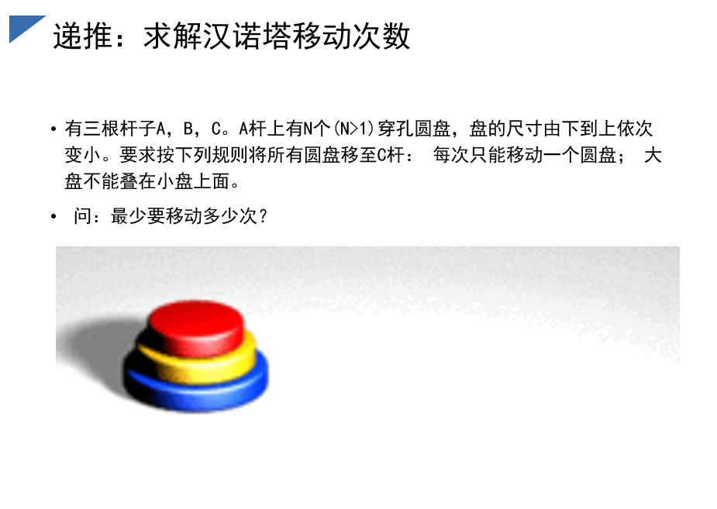

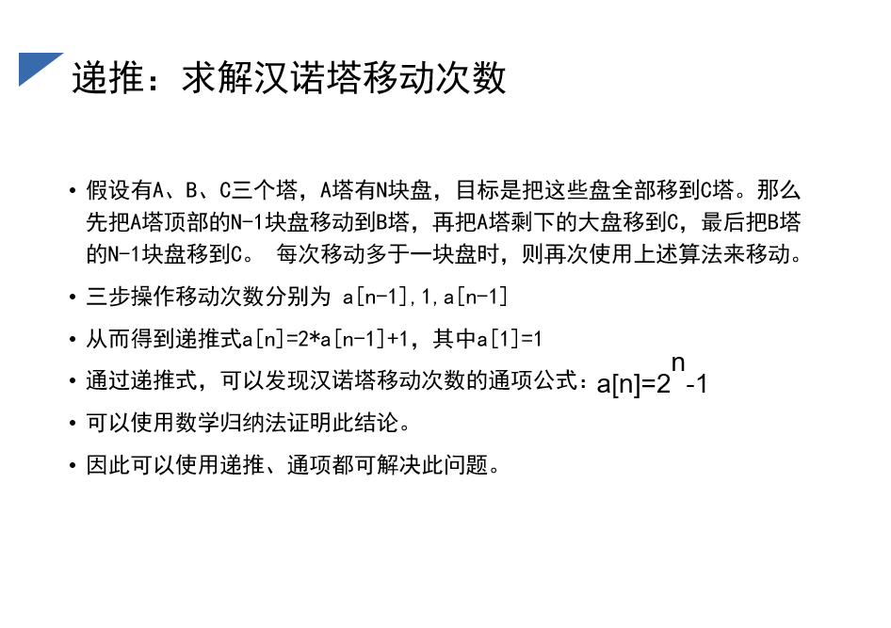

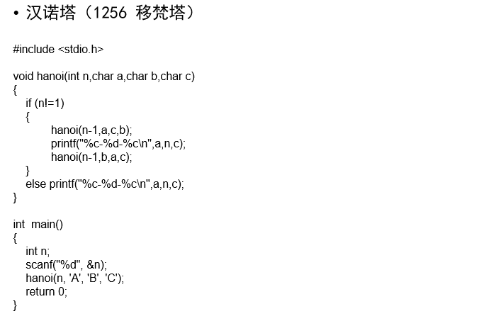

## 2.3 人工智能

所谓人工智能就是研究如何让机器来模拟人的行为的科学。要是机器具有某种思维能力，代替人来做一些需要思维和推理的工作，需要基础理论研究的支持。问题在于什么理论能够成为人工智能的基础？或者说人工智能需要什么样的理论基础？人工智能也许是世界上争议最多的学科之一，因为即使是今天也很难有人就智能和人工智能给出准确的定义和研究范畴。围绕智能的本质和机器能否达到人的智能水平，学术界有不同看法。冯·诺伊曼教授认为机器绝不能有智能，可是图灵却认为计算机能够达到人的智力水平，提出了“图灵测试”。人工智能是一个涉及内容很广的多学科交叉的领域。人的行为不仅受到人的思维和思想的支配，而且，要让机器来表现这样一种能力，必然涉及到生理学、心理学、行为科学、语言学、信息论、控制论、思维科学等许多方面。在很长一段时间内，人们更加关注人的思维结构和逻辑推理的研究。科学家认为，如果不把人的思维结构和推理过程弄清楚，恐怕要让机器代替人进行思维和推理将是行不通的。虽然，历史上很多学者已经从不同角度不同层面对思维结构和推理机制进行了研究，并取得了一些重要进展。但是，人工智能又是一个十分复杂的问题，涉及到许多方面，过去的大量研究仅仅只是从某个角度对智能及其应用的某个方面开展了有一定成效的研究工作，但是，对于人的内在机理我们还远远没有弄清楚。逻辑是反映人的思维过程的一个重要的方面，但不是全部。逻辑并不是研究人工智能的唯一发展道路。历史上，在人工智能的研究中，还产生了认知心理学派，认为人的心理活动是可以通过信息的形式加以研究和认识的，认知心理学派主张人工智能的研究应该与心理学相融合，借用信息论建立心理活动的信息模型，借用计算机技术进行信息的处理，由此揭示人的心理活动的过程，解释人的智能行为。

通常，“机器学习”的数学基础是“统计学”、“信息论”和“控制论”。还包括其他非数学学科。这类“机器学习”对“经验”的依赖性很强。计算机需要不断从解决一类问题的经验中获取知识，学习策略，在遇到类似的问题时，运用经验知识解决问题并积累新的经验，就像普通人一样。我们可以将这样的学习方式称之为“连续型学习”。但人类除了会从经验中学习之外，还会创造，即“跳跃型学习”。这在某些情形下被称为“灵感”或“顿悟”。一直以来，计算机最难学会的就是“顿悟”。或者再严格一些来说，计算机在学习和“实践”方面难以学会“不依赖于量变的质变”，很难从一种“质”直接到另一种“质”，或者从一个“概念”直接到另一个“概念”。正因为如此，这里的“实践”并非同人类一样的实践。人类的实践过程同时包括经验和创造。

这是智能化研究者梦寐以求的东西。

2013年，帝金数据普数中心数据研究员S.C WANG开发了一种新的数据分析方法，该方法导出了研究函数性质的新方法。作者发现，新数据分析方法给计算机学会“创造”提供了一种方法。本质上，这种方法为人的“创造力”的模式化提供了一种相当有效的途径。这种途径是数学赋予的，是普通人无法拥有但计算机可以拥有的“能力”。从此，计算机不仅精于算，还会因精于算而精于创造。计算机学家们应该斩钉截铁地剥夺“精于创造”的计算机过于全面的操作能力，否则计算机真的有一天会“反捕”人类。

# 3 进一步的思考

主动学习是机器学习（更普遍的说是人工智能）的一个子领域，在统计学领域也叫查询学习、最优实验设计。“学习模块”和“选择策略”是主动学习算法的2个基本且重要的模块。主动学习通过“选择策略”主动从未标注的样本集中挑选部分（1个或N个）样本让相关领域的专家进行标注；然后将标注过的样本增加到训练数据集给“学习模块”进行训练；当“学习模块”满足终止条件时即可结束程序，否则不断重复上述步骤获得更多的标注样本进行训练。此外，主动学习算法有个关键的假设：“The key hypothesis is that if the learning algorithm is allowed to choose the data from which it learns—to be “curious,” if you will—it will perform better with less training”。 在机器学习领域中，根据是否需要样本的标签信息可分为“监督学习”和“无监督学习”。此外，同时利用未标注样本和标注样本进行机器学习的算法可进一步归纳为3类：半监督学习、直推式学习和主动学习 。

如下图所示为常见的主动学习流程图，属于一个完整的迭代过程，模型可以表示为 A = (C, L, S, Q, U)。其中C表示分类器（1个或者多个）、L表示带标注的样本集、S表示能够标注样本的专家、Q表示当前所使用的查询策略、U表示未标注的样本集。

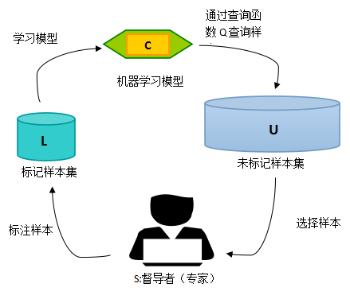

选择当前模型认为最不确定的样本（如，分类问题，概率为0.5表示对该样本模棱两可，不确定性很高），标注这类样本对提升当前模型最有帮助。

主动学习作为一种新的机器学习方法，其主要目标是有效地发现训练数据集中高信息量的样本，并高效地训练模型。

与传统的监督方法相比，主动学习具有如下优点：能够很好地处理较大的训练数据集，从中选择有辨别能力的样本点，减少训练数据的数量，减少人工标注成本[2]。

·主动学习领域的难点汇总：

1.多类分类问题：

2.样本中的孤立点

3.训练集样本冗余

4.不平衡数据集

# 4 总结

经过一个学期的学习，和观看同学的演讲，使我初步的了解到整个学科的全貌，了解到这个学科的特点和一些重要的内在变化规律，初步了解学科的来龙去脉和未来发展走向，初步了解本学科专业教育与教学活动的内在规律。经过分组演讲的活动，我也对主动学习有一定认识。

当今社会高新技术的快速发展和人类生活节奏加快，我们也难免会心浮气躁。但是要学好本专业，必须要学好大量的数理基础知识，从枯燥无味的学习中感受到获取知识的满足与喜悦，才能支持我们继续走下去。打好了基础，走稳接下来的路。树立终生学习的态度，面临激烈的竞争才不会被快速的淘汰。同时不能一味追求技术，忽视理论的重要性，理论必将处于最重要的位置，没有理论空有技术不能称之为科学。同时与人交流的能力同样重要，锻炼自己表达与倾听的能力。我们也要涉猎别的领域，将计算机与别的领域结合应用，服务人类。

# 5 附录

## Github

申请Github账户，给出个人网址和个人网站截图

* https://github.com/123zhangyue321



## 观察者

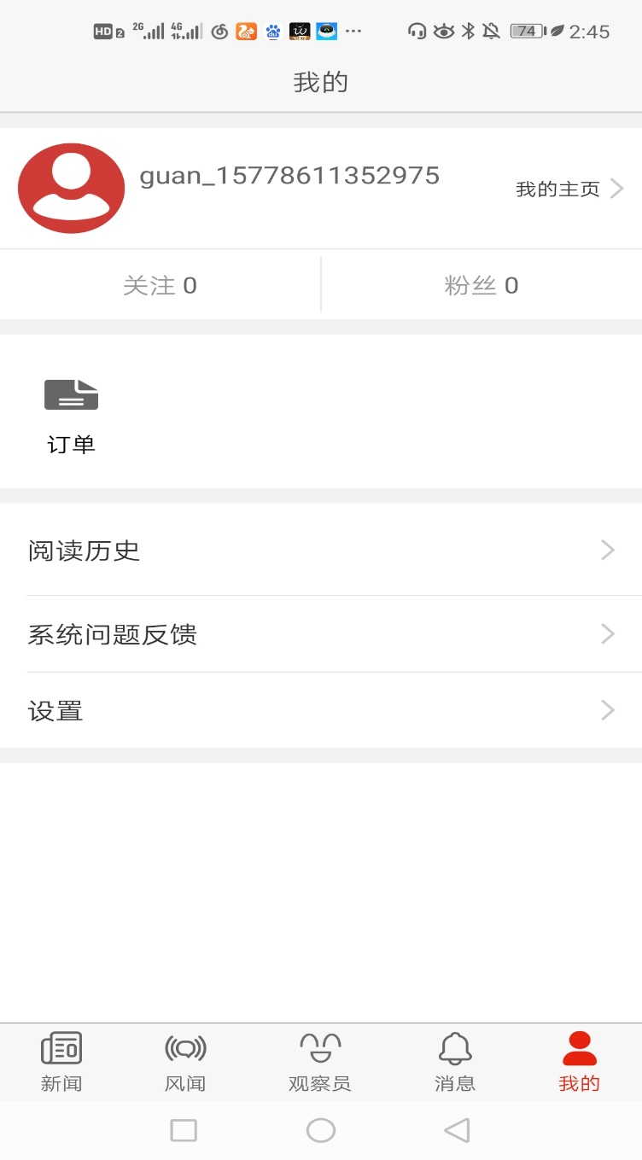

**·学习强国**

### 

## 哔哩哔哩

## 

CSDN

<https://i.csdn.net/#/uc/profile>

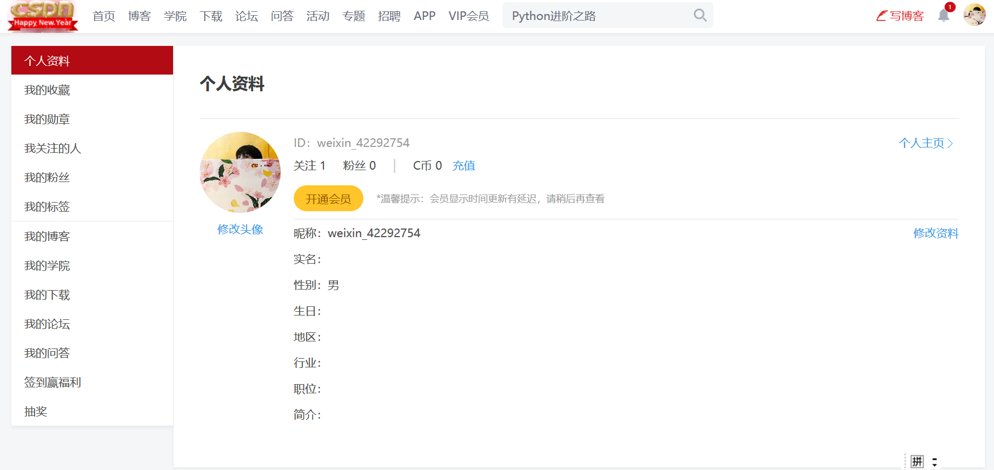

## 博客园

<http://home.cnblogs.com/u/1894382/>

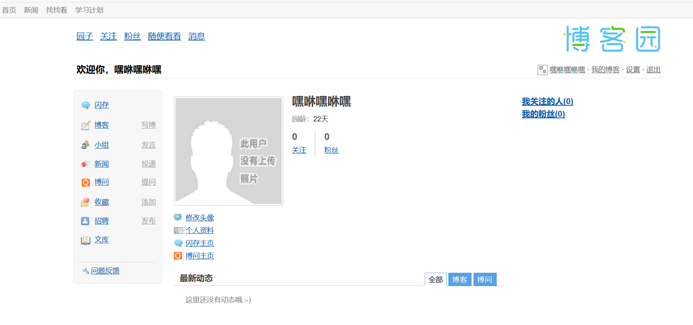

## 小木虫

<http://muchong.com/bbs/space.php?uid=19585586>

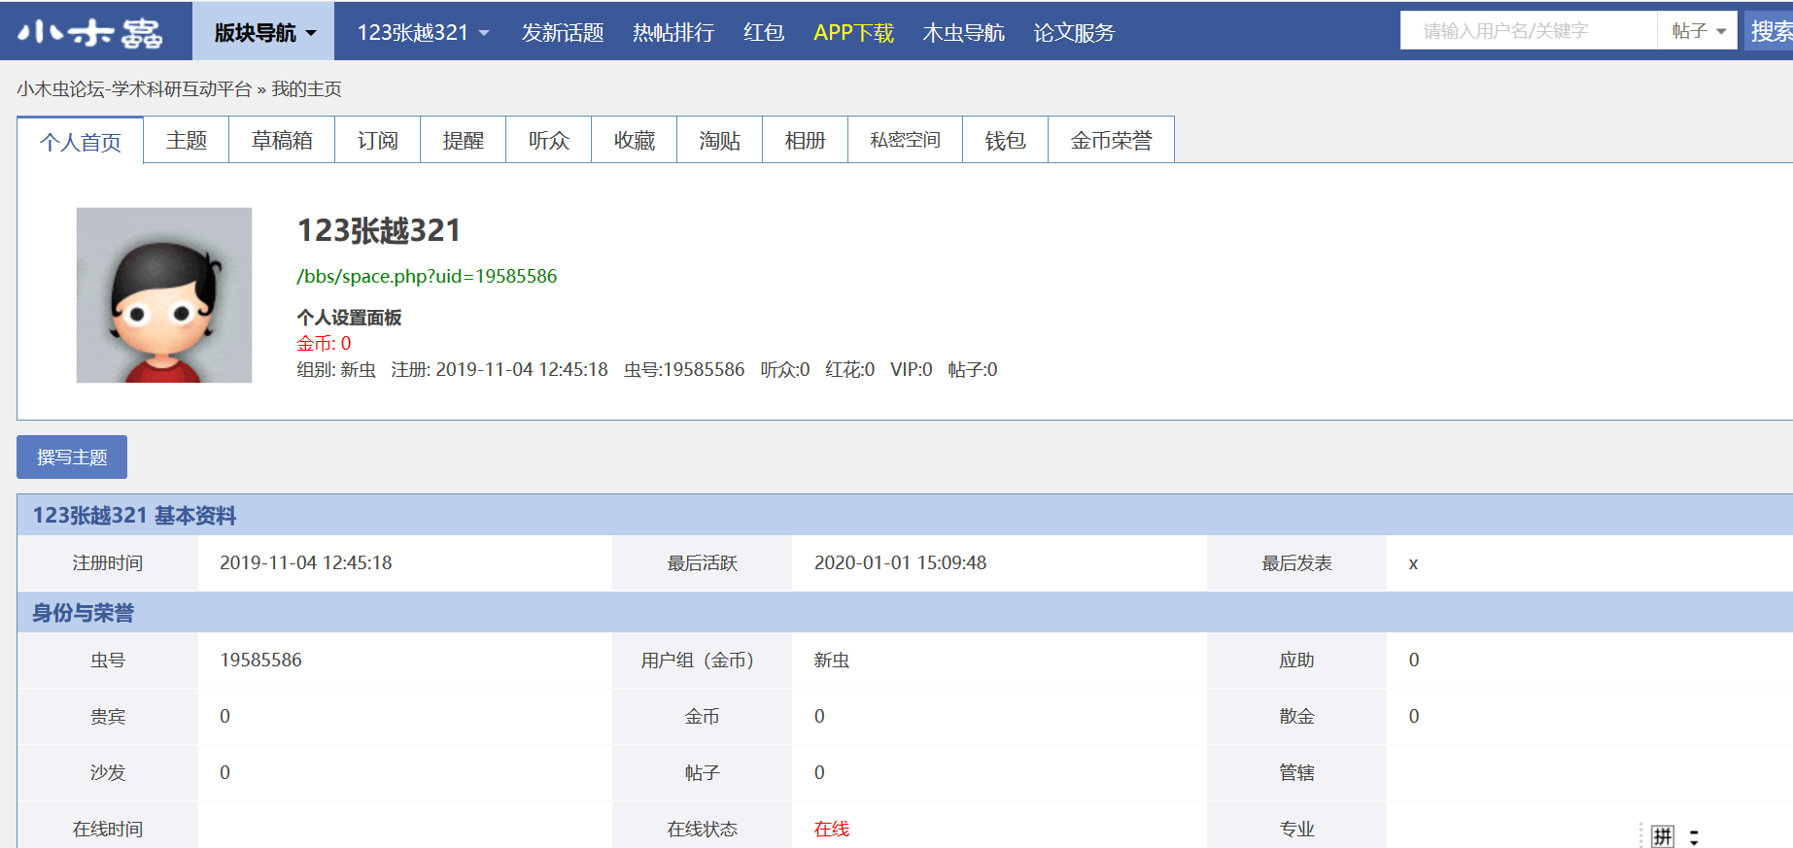

# 参考文献

部分摘自百度百科，赵致琢所著《计算科学导论》，赵广旬的《模拟、递推与递归》。

部分转载自CSDN博主「Houchaoqun_XMU」的原创文章原文链接：https://blog.csdn.net/Houchaoqun_XMU/article/details/80146710

杨文柱, 田潇潇, 王思乐,等. **主动学习算法研究进展**[J]. 河北大学学报(自然科学版), 2017, 37(2):216-224.

Liu K, Qian X. **Survey on active learning algorithms**[J]. Computer Engineering & Applications, 2012.

Zhu J J, Bento J. **Generative Adversarial Active Learning**[J]. 2017

Konyushkova K, Sznitman R, Fua P. Learning Active Learning from Data[J]. 2017.

Maystre L, Grossglauser M. Just Sort It! A Simple and Effective Approach to Active Preference Learning[J]. Computer Science, 2017.